|  |
| --- |
| VIETNAM NATIONAL UNIVERSITY, HANOI  **INTERNATIONAL SCHOOL**  **PROGRAM: FINTECH AND DIGITAL BUSINESS**  **PROJECT II REPORT**  MÔ PHỎNG CHATBOT NGÂN HÀNG VÀ ĐÁNH GIÁ TÁC ĐỘNG CỦA CHATBOT ĐẾN NGÂN HÀNG VIỆT NAM  **Student’s name: Nguyen Ngoc Mai**  SUPERVISOR: Pham Duc Tho, PHD  MAJOR: FINTECH AND DIGITAL BUSINESS  CLASS: INS310001  *Hanoi - Year 2025* |
| VIETNAM NATIONAL UNIVERSITY, HANOI  **INTERNATIONAL SCHOOL**  **PROGRAM: FINTECH AND DIGITAL BUSINESS**  **PROJECT II REPORT**  MÔ PHỎNG CHATBOT NGÂN HÀNG VÀ ĐÁNH GIÁ TÁC ĐỘNG CỦA CHATBOT ĐẾN NGÂN HÀNG VIỆT NAM  SUPERVISOR: Pham Duc Tho, PHD  STUDENT: Nguyen Ngoc Mai  STUDENT ID: 22070141  CLASS: INS310001  Hanoi - Year 2025 |

MỤC LỤC

DANH MỤC CÁC HÌNH 4

DANH MỤC CÁC TỪ VIẾT TẮT 4

LỜI NÓI ĐẦU 5

Chương 1. Giới thiệu về vấn đề chuyên môn cần giải quyết 6

***1.1.******Giới thiệu vấn đề*** 6

***1.2.*** ***Đặc điểm của vấn đề*** 7

***1.3.*** ***Các mối quan hệ với vấn đề*** 8

***1.4.*** ***Mục tiêu giải quyết vấn đề*** 9

Chương 2. Cơ sở lý thuyết liên quan đến vấn đề nghiên cứu 11

***2.1.Tài liệu liên quan đến vấn đề nghiên cứu*** 11

***2.2.Phương pháp tìm kiếm và tổng hợp tài liệu*** 11

***2.3.Phân tích các nghiên cứu liên quan đến vấn đề nghiên cứu*** 11

***2.4. Các tính năng vượt trội của Gemini Chatbot*** 13

***2.5.*** ***Phân tích hạn chế của các nghiên cứu liên quan và của Google Gemini trong lĩnh vực ngân hàng số*** 15

Chương 3. Đề xuất giải pháp cho vấn đề nghiên cứu 18

***3.1. Đề xuất hướng giải quyết vấn đề đặt ra*** 18

***3.2. Đề xuất nội dung, nhiệm vụ giải quyết vấn đề*** 18

***3.2.1. Chatbot tích hợp mô hình AI Gemini*** 18

***3.2.2. Các nhiệm vụ giải quyết vấn đề*** 19

***3.3.*** ***Đề xuất mô hình, kiến trúc của giải pháp*** 19

***3.4.*** ***Đề xuất phương pháp thực hiện*** 19

Chương 4. Dự kiến kết quả của giải pháp cho vấn đề nghiên cứu 20

***4.1.*** ***Dự kiến kết quả*** 20

***4.2.Dự kiến tác động của giải pháp dựa trên kết quả*** 25

Chương 5. Kết luận 26

***5.1. Kết luận về những công việc đã thực hiện*** 26

***5.2. Những kết luận rút ra từ quá trình nghiên cứu và tìm hiểu giải pháp*** 27

***5.3. Kết luận về kết quả (dự kiến) của giải pháp cho vấn đề nghiên cứu*** 27

**Tài liệu tham khảo** 29

# **DANH MỤC CÁC HÌNH**

|  |  |
| --- | --- |
| Hình 1 | Giao diện của Gemini Chatbot |
| Hình 2 | Điểm nổi bật của Gemini Chatbot |
| Hình 3 | Giao diện đăng nhập của Chatbot |
| Hình 4 | Giao diện tương tác với Chatbot |
| Hình 5 | Giao diện khi Chatbot trả lời câu hỏi |
| Hình 6 | Giao diện khi Chatbot trả lời câu hỏi |
| Hình 7 | Giao diện khi Chatbot trả lời câu hỏi |
| Hình 8 | Thống kê phản hồi khách hàng |

# **DANH MỤC CÁC TỪ VIẾT TẮT**

|  |  |
| --- | --- |
| AI | Artificial Intelligence - Trí tuệ nhân tạo |
| BIDV | Ngân hàng Thương mại cổ phần Đầu tư và phát triển Việt Nam |
| VCB | Ngân hàng Thương mại cổ phần Ngoại thương Việt Nam |
| Api | Application Programming Interface – giao diện lập trình ứng dụng |
| NHTM | Ngân hàng thương mại |
| NLP | Neuro-linguistic programming - bộ xử lý ngôn ngữ tự nhiên |

# **LỜI NÓI ĐẦU**

Trong thời đại công nghệ số phát triển nhanh chóng như hiện nay, ngành ngân hàng đang từng bước chuyển mình để thích nghi với xu hướng hiện đại hóa, tối ưu hóa trải nghiệm người dùng thông qua các nền tảng trực tuyến. Một trong những ứng dụng nổi bật được quan tâm gần đây là chatbot và trợ lý ảo thông minh – đặc biệt là những nền tảng ứng dụng trí tuệ nhân tạo tiên tiến như **Google Gemini**. Với mong muốn tìm hiểu sâu hơn về tác động của các công nghệ này đối với trải nghiệm người dùng trong lĩnh vực ngân hàng số tại Việt Nam, em đã lựa chọn thực hiện đề tài: **“Mô phỏng Chatbot ngân hàng và đánh giá tác động của Chatbot đến ngân hàng tại Việt Nam”**

Quá trình thực hiện báo cáo giúp em có cơ hội nghiên cứu, thu thập tài liệu thực tế cũng như tìm hiểu sâu về các mô hình AI đang được ứng dụng trong lĩnh vực tài chính. Qua đó, em không chỉ hiểu rõ hơn về cơ chế hoạt động của các hệ thống trợ lý ảo mà còn rút ra được những điểm mạnh, điểm hạn chế và khả năng ứng dụng thực tiễn của chúng trong môi trường ngân hàng tại Việt Nam. Đồng thời, em cũng nhận thấy tầm quan trọng của việc kết hợp công nghệ với nhu cầu thực tế của người dùng để xây dựng các giải pháp thân thiện, hiệu quả và dễ tiếp cận hơn.

Dù đã cố gắng thực hiện bài báo cáo một cách nghiêm túc và đầy đủ, song do giới hạn về thời gian và phạm vi nghiên cứu, chắc chắn bài làm vẫn còn tồn tại những thiếu sót nhất định. Em rất mong nhận được sự góp ý từ thầy cô để hoàn thiện hơn kiến thức và kỹ năng nghiên cứu trong thời gian tới. Xin chân thành cảm ơn sự hướng dẫn tận tình của giảng viên phụ trách cùng sự hỗ trợ của các tài liệu tham khảo đã giúp em hoàn thành báo cáo này.

# **Chương 1. Giới thiệu về vấn đề chuyên môn cần giải quyết**

## ***1.1.******Giới thiệu vấn đề***

Trong quá trình chuyển đổi số, các ngân hàng tại Việt Nam ngày càng đẩy mạnh việc áp dụng các nền tảng trực tuyến để phục vụ khách hàng. Tuy nhiên, một trong những vấn đề lớn thường gặp là người dùng – đặc biệt là người mới – gặp khó khăn khi tiếp cận và sử dụng hệ thống số hóa. Giao diện phức tạp, nhiều tính năng mới, quy trình thay đổi… tất cả đều khiến khách hàng dễ cảm thấy lúng túng, thậm chí bỏ cuộc nếu không có ai hướng dẫn rõ ràng.

Trong thời đại 4.0, AI phát triển mạnh mẽ, trở thành công nghệ quan trọng trong ngành ngân hàng, đặc biệt trong dịch vụ chăm sóc khách hàng với ứng dụng tiêu biểu là **trợ lý ảo chatbot**. Theo Jia (2003), chatbot là “hệ thống hội thoại trực tuyến giữa con người và máy tính bằng ngôn ngữ tự nhiên”, giúp tiếp nhận và phản hồi thắc mắc của khách hàng, mô phỏng cuộc trò chuyện doanh nghiệp - khách hàng.

Chatbot hoạt động qua tin nhắn hoặc âm thanh, được triển khai phổ biến trong ứng dụng di động và phương tiện truyền thông của các doanh nghiệp tài chính, cung cấp các dịch vụ như: tra cứu tài khoản, thông báo số dư, trả lời câu hỏi đơn giản, tư vấn tài chính.

Theo thống kê từ Tạp chí Ngân hàng, tính đến tháng 1 năm 2025 có khoảng 15 ngân hàng thương mại cổ phần tại Việt Nam  triển khai chatbot vào hoạt động chăm sóc khách hàng, chiếm khoảng 35% tổng số ngân hàng. Nhiều ngân hàng lớn đã đầu tư mạnh mẽ vào việc phát triển chatbot và trợ lý ảo nhằm nâng cao hiệu quả giao tiếp với khách hàng. Chẳng hạn, ngân hàng BIDV đã ra mắt trợ lý ảo trên nền tảng BIDV iBank, hỗ trợ khách hàng doanh nghiệp 24/7 với tốc độ phản hồi dưới 5 giây, trung bình xử lý khoảng 65.000 lượt tương tác mỗi ngày, chiếm đến 60% tổng lưu lượng hỗ trợ từ các kênh dịch vụ hỗ trợ khách hàng của ngân hàng. Tương tự, Vietcombank đã triển khai VCB Digibot trên nền tảng [FPT.AI](http://fpt.ai) giúp xử lý hơn 2 triệu yêu cầu của khách hàng trong vòng 6 tháng kể từ khi ra mắt.

Với sự phát triển mạnh mẽ của các công nghệ trí tuệ nhân tạo, nhiều ngân hàng không chỉ dừng lại ở các chatbot cơ bản mà còn bắt đầu tích hợp những trợ lý ảo thế hệ mới có khả năng học hỏi và xử lý ngôn ngữ tự nhiên vượt trội hơn. Một trong những công nghệ nổi bật gần đây là **chatbot Gemini**, do Google phát triển, đã mở ra những hướng đi mới trong việc cá nhân hóa trải nghiệm khách hàng và hỗ trợ giao tiếp thông minh trong lĩnh vực ngân hàng số.

Trong phạm vi bài nghiên cứu này, em đã lựa chọn chatbot **Gemini** làm đại diện tiêu biểu để đánh giá vai trò và tác động của các trợ lý ảo thông minh đối với trải nghiệm khách hàng trong lĩnh vực ngân hàng số tại Việt Nam. Việc nghiên cứu và phân tích hoạt động của chatbot Gemini trong bối cảnh ngân hàng số sẽ giúp làm rõ tiềm năng ứng dụng công nghệ AI hiện đại vào hoạt động chăm sóc khách hàng, từ đó rút ra những nhận định và đề xuất cho việc cải thiện chất lượng dịch vụ trong thời kỳ chuyển đổi số.

## ***1.2.*** ***Đặc điểm của vấn đề***

Trong lĩnh vực ngân hàng, mục đích chính của chatbot là cung cấp dịch vụ tốt hơn cho khách hàng. Bên cạnh đó, chúng cũng giúp đỡ các nhân viên và ngăn ngừa các tình huống căng thẳng phát sinh từ việc giao tiếp trực tiếp với khách hàng. Chatbot ngân hàng có thể được tích hợp trong các ứng dụng ngân hàng di động hoặc hiển thị trên các trang web của ngân hàng. Theo ước tính của Juniper Research thực hiện (Nick Maynard, 2020), vào năm 2023, các tương tác chatbot sẽ tiết kiệm 862 triệu giờ cho các ngân hàng, tương đương với tiết kiệm chi phí 7,3 tỷ USD trên toàn thế giới. Đồng thời cũng theo nghiên cứu này thì một hội thoại thông qua chatbot có thể tiết kiệm hơn 4 phút so với các trung tâm cuộc gọi truyền thống. Vì vậy chatbot trong vai trò là trợ lý ảo ngày càng được các ngân hàng chú trọng và thu hút khá nhiều đầu tư. Cụ thể, các ngân hàng có thể tận dụng chatbot để tìm hiểu về thói quen của người dùng cũng như cung cấp dịch vụ trên quy mô lớn và hiệu quả cao hơn (Techlabs, 2021). Nick Maynard (2020) giải thích rằng chatbot trong ngân hàng cho phép tự động hóa và mở rộng quy mô dịch vụ khách hàng và việc triển khai chatbot đóng vai trò quan trọng trong quá trình số hóa, cho phép các ngân hàng lớn (established banks) có thể cạnh tranh tốt hơn với các ngân hàng nhỏ (challenger banks). Chatbot được cho là phù hợp với các ngân hàng do đặc thù “các nghiệp vụ ngân hàng bao gồm nhiều quy trình mang tính lặp lại với các tiêu chuẩn, quy định đã xác định sẵn” (Nguyễn Trung Anh, 2019). Cụ thể, các công việc này bao gồm: chào hỏi khách hàng; thu thập thông tin liên quan đến vấn đề của họ; cung cấp thông tin được yêu cầu cho khách hàng; chấp nhận thanh toán từ người dùng; và nhiều nhiệm vụ đơn giản khác. Theo Sarbabidya and Saha (2020) thì chatbot đóng vai trò tích cực trong cung cấp dịch vụ khách hàng trong ngân hàng vì một số nguyên nhân. Cụ thể, chatbot cung cấp: (1) dịch vụ nhanh chóng, an toàn, đáng tin; (2) Dịch vụ tư vấn hiệu quả và thuận tiện; (3) Dịch vụ hướng đến khách hàng.

Trong bối cảnh đó, việc tích hợp **trợ lý ảo thông minh như Gemini** trở thành một giải pháp tiềm năng. Khác với các chatbot truyền thống vốn chỉ phản hồi theo kịch bản cố định, Gemini – một trợ lý AI tiên tiến được phát triển bởi Google – có khả năng hiểu ngữ cảnh và xử lý ngôn ngữ tự nhiên một cách linh hoạt. Khi được tích hợp vào hệ thống ngân hàng số, Gemini có thể hướng dẫn người dùng từng bước thao tác, giải thích chức năng của các mục trong ứng dụng, đồng thời hỗ trợ các tình huống như tra cứu thông tin tài khoản, xử lý các sự cố thường gặp… mà không cần sự can thiệp trực tiếp từ nhân viên ngân hàng. Thêm vào đó, việc ứng dụng trợ lý ảo như Gemini còn góp phần giảm tải khối lượng công việc cho tổng đài viên và đội ngũ chăm sóc khách hàng, tối ưu hóa chi phí vận hành cho ngân hàng và tăng độ hài lòng của khách hàng. Tuy nhiên, cần lưu ý rằng hiện tại Gemini chưa có giao diện tiếng Việt, dù vẫn có thể hiểu và phản hồi bằng tiếng Việt, điều này có thể là rào cản đối với một số nhóm người dùng tại Việt Nam. Chính vì vậy, việc tùy chỉnh Gemini để phù hợp hơn với ngôn ngữ, văn hóa và thói quen sử dụng của người Việt sẽ là yếu tố then chốt nếu các ngân hàng muốn khai thác hiệu quả công nghệ này trong việc nâng cao trải nghiệm khách hàng.

## ***1.3.*** ***Các mối quan hệ với vấn đề***

5 lợi ích nổi bật của chatbot trong lĩnh vực ngân hàng gồm:

- Giao tiếp nhanh: Một số người nhận thấy rằng các cuộc gọi điện thoại với người quản lý trực tiếp quá chậm và mang lại trải nghiệm khó chịu. Giao tiếp trực tiếp cũng có thể gây căng thẳng cho nhân viên dịch vụ khách hàng vì họ chủ yếu phải đối phó với những khách hàng giận dữ. Hơn nữa, do được lập trình luôn lịch sự và không phụ thuộc vào tâm trạng, chatbot phản hồi ngay lập tức, có thể hạn chế các lỗi tác nghiệp của nhân viên trong giao tiếp, và không quên bất cứ điều gì trong quy trình.

- Hỗ trợ suốt ngày đêm: Chatbot cung cấp hỗ trợ khách hàng 24/7, vì vậy khách hàng hiện tại và tiềm năng có thể thử và giải quyết các vấn đề ngân hàng của họ sau giờ làm việc và vào cuối tuần. Điều này đem đến trải nghiệm khách hàng tốt hơn.

- Nâng cao năng suất của nhân viên ngân hàng: Không phải tất cả các vấn đề của khách hàng đều cần đến sự trợ giúp của nhân viên. Trí tuệ nhân tạo có thể giải quyết thành công các vấn đề nhỏ, chỉ để lại những trường hợp khẩn cấp và phức tạp nhất cho con người. Vì vậy, việc sử dụng chatbot giúp giải phóng một phần thời gian của nhân viên, từ đó nâng cao hiệu quả hỗ trợ khách hàng.

- Phương thức giao tiếp thuận tiện hơn: Chatbot có thể kết hợp các chức năng khác nhau để tạo sự thuận tiện cho khách hàng ở các nhóm tuổi khác nhau. Về mặt tâm lý, những người thuộc thế hệ trẻ thích nhắn tin hơn là giao tiếp bằng giọng nói, vì vậy chatbot có thể đáp ứng yêu cầu này. Mặt khác, người cao tuổi có thể gặp khó khăn khi nhập các yêu cầu, vì vậy chatbot bằng giọng nói có thể phù hợp hơn với nhu cầu của họ.

- Cung cấp trải nghiệm được cá nhân hóa cho khách hàng: Chatbot có quyền truy cập vào thông tin đầy đủ về khách hàng hiện tại ngay cả trước khi họ bắt đầu quá trình trò chuyện. Chúng tự động nhận dạng và xác minh khách hàng dựa trên số điện thoại, thông tin đăng nhập/ mật khẩu, mã thông báo ủy quyền hoặc các phương tiện nhận dạng an toàn và đáng tin cậy khác. Bằng cách này, chúng có thể chào hỏi khách hàng bằng tên, giao tiếp bằng ngôn ngữ ưa thích của họ, đề xuất các ưu đãi và khuyến mại tùy chỉnh…

Ngoài ra, vấn đề còn liên quan đến chất lượng của tập dữ liệu mà chatbot được huấn luyện. Nếu dữ liệu đầu vào đầy đủ, đúng và cập nhật, chatbot có thể phản hồi chính xác các câu hỏi thực tế của khách hàng. Ngược lại, nếu dữ liệu thiếu sót hoặc sai lệch, trải nghiệm người dùng sẽ bị ảnh hưởng tiêu cực. Vì vậy, mối liên kết giữa dữ liệu – công nghệ AI – người dùng rất chặt chẽ trong bài toán này.

## ***1.4.*** ***Mục tiêu giải quyết vấn đề***

Mục tiêu chính của đồ án là đánh giá một cách toàn diện tác động thực tế của việc tích hợp chatbot/trợ lý ảo Gemini vào hệ thống ngân hàng số tại Việt Nam, trong bối cảnh ngành ngân hàng đang tăng tốc chuyển đổi số và chú trọng nâng cao trải nghiệm người dùng. Trong đó, em nghiên cứu tập trung vào bốn mục tiêu cụ thể sau:

- **Hỗ trợ người dùng tiếp cận hệ thống ngân hàng số dễ dàng hơn:** Việc thay đổi giao diện, quy trình hoặc thêm các chức năng mới trên ứng dụng ngân hàng thường xuyên diễn ra nhằm cải tiến hệ thống, nhưng lại trở thành rào cản đối với một bộ phận người dùng – kể cả những người trẻ tuổi. Một trong những trở ngại phổ biến hiện nay là sự khó khăn trong việc thích nghi với giao diện và tính năng mới của ứng dụng ngân hàng số. Theo khảo sát của Appota (2023), hơn 38% người dùng trẻ tại Việt Nam từng gặp khó khăn khi sử dụng ứng dụng ngân hàng lần đầu do thiết kế phức tạp và thiếu hướng dẫn rõ ràng ([Nguồn](https://www.appota.com)). Đối với người lớn tuổi hoặc ít tiếp xúc công nghệ, con số này còn cao hơn. Do đó, mục tiêu của đồ án là xác định vai trò của chatbot Gemini trong việc hướng dẫn người dùng thao tác trên ứng dụng, giúp họ hiểu rõ cách sử dụng các tính năng mới thông qua hướng dẫn trực tiếp, minh hoạ bằng ngôn ngữ tự nhiên, từ đó rút ngắn thời gian học cách sử dụng và tăng tỷ lệ tương tác thành công ngay từ lần đầu.

#### **- Tự động hóa việc giải đáp các câu hỏi thường gặp, giảm tải cho tổng đài và giao dịch viên**

Theo Tạp chí Ngân hàng Nhà nước (2024), các trung tâm chăm sóc khách hàng tại ngân hàng Việt Nam hiện xử lý trung bình từ 40.000 đến 80.000 lượt yêu cầu mỗi ngày, trong đó khoảng 60–70% là các câu hỏi lặp lại liên quan đến thông tin tài khoản, biểu phí, điều kiện mở thẻ, quên mật khẩu…

Mục tiêu của đề tài là đánh giá hiệu quả của chatbot Gemini trong việc tự động hóa những truy vấn dạng này, hoạt động liên tục 24/7 mà không bị giới hạn bởi giờ hành chính hay số lượng nhân viên trực. Chatbot còn có thể tích hợp chức năng nhận diện giọng nói, giúp khách hàng thực hiện truy vấn bằng khẩu lệnh, từ đó cải thiện tốc độ phản hồi và độ tiện lợi. Điều này vừa giúp tiết kiệm chi phí vận hành cho ngân hàng, vừa mang lại trải nghiệm tức thời và mượt mà cho người dùng.

#### **- Tận dụng sức mạnh của AI kết hợp với dữ liệu nội bộ để tạo ra tương tác thông minh và cá nhân hóa**

Một mục tiêu then chốt của nghiên cứu là khám phá khả năng huấn luyện và tùy biến chatbot Gemini bằng dữ liệu nội bộ ngân hàng, bao gồm:

* Các kịch bản giao tiếp phổ biến,
* Lịch sử tương tác khách hàng,
* Mẫu hành vi giao dịch,

Khi được tích hợp với các API ngân hàng và bộ dữ liệu thực tế, Gemini có thể phản hồi phù hợp với từng ngữ cảnh cụ thể, chẳng hạn: gợi ý hình thức tiết kiệm phù hợp dựa trên lịch sử chi tiêu, hoặc cảnh báo người dùng nếu phát hiện giao dịch bất thường. Đây là một bước tiến quan trọng trong việc cá nhân hóa trải nghiệm người dùng, vốn được McKinsey (2023) xác định là xu hướng bắt buộc trong chiến lược dịch vụ tài chính hiện đại.

#### **- Đo lường mức độ cải thiện trải nghiệm người dùng và gia tăng năng lực cạnh tranh cho ngân hàng**

Cuối cùng, đồ án hướng đến việc đánh giá toàn diện hiệu quả của việc triển khai chatbot AI Gemini đối với trải nghiệm tổng thể của khách hàng ngân hàng số. Các chỉ số cần đo lường bao gồm:

* Mức độ hài lòng của người dùng khi tương tác với chatbot;
* Tỷ lệ giải quyết vấn đề thành công không cần đến sự can thiệp của nhân viên;
* Tốc độ phản hồi và độ chính xác;
* Ý định tiếp tục sử dụng dịch vụ ngân hàng số sau khi được hỗ trợ bởi chatbot.

# **Chương 2. Cơ sở lý thuyết liên quan đến vấn đề nghiên cứu**

## ***2.1.Tài liệu liên quan đến vấn đề nghiên cứu***

Api: sử dụng mô hình AI (Gemini)

*https://aistudio.google.com/apikey*

Data: ngân hàng

[*https://www.kaggle.com/code/janiobachmann/bank-marketing-campaign-opening-a-term-deposit*](https://www.kaggle.com/code/janiobachmann/bank-marketing-campaign-opening-a-term-deposit)

## ***2.2.Phương pháp tìm kiếm và tổng hợp tài liệu***

Tìm kiếm theo từ khoá “AI”, “Data ngân hàng”

- Kết quả tìm kiếm và tổng hợp tài liệu

Kết quả tìm kiếm: Api model của Gemini, dataset liên quan đến ngân hàng

## ***2.3.Phân tích các nghiên cứu liên quan đến vấn đề nghiên cứu***

**2.3.1. Chatbot giúp các ngân hàng “chuyển mình” như thế nào?**

Các ngân hàng đang đẩy nhanh tốc độ đầu tư vào những trải nghiệm số của khách hàng. Chatbot và các công nghệ tương tác khác dựa trên AI đang chứng minh tầm quan trọng bậc nhất, cho phép khách hàng tương tác với ngân hàng mọi lúc, mọi nơi.

Nếu các chi nhánh giao dịch truyền thống của các ngân hàng không đi tới cảnh đóng cửa hoàn toàn trong một thập kỷ tới, không nghi ngờ gì khi chắc chắn họ sẽ mang đến một trải nghiệm khác với thế giới của vài năm trước.

Việc xếp hàng ngột ngạt tại quầy thu ngân sẽ được thay thế bằng sự kết hợp của các điểm tự phục vụ và trợ lý dịch vụ khách hàng với iPad, sẵn sàng làm thủ tục và đặt chỗ cho khách hàng – khi họ chờ đợi để thực hiện một giao dịch phức tạp hơn, chẳng hạn như mở tài khoản hoặc đăng ký một khoản vay.

Trải nghiệm sẽ liền mạch và mang tính cá nhân vì hầu hết khách hàng sẽ thực hiện các giao dịch từ điện thoại thông minh của họ.

**2.3.2. Api: Gemini Chatbot của Google được nghiên cứu và phát triển như thế nào?**

Gemini AI Chatbot là một mô hình trí tuệ nhân tạo (AI) được phát triển bởi Google, kế thừa và nâng cấp từ hệ thống chatbot trước đây của hãng là Google Bard. Chatbot Gemini được công bố lần đầu tại hội nghị nhà phát triển Google I/O 2023, Gemini được thiết kế để cung cấp khả năng giao tiếp tự nhiên và hỗ trợ người dùng trong nhiều nhiệm vụ như viết nội dung, lập kế hoạch và học tập thông qua hội thoại.

Gemini AI Chatbot áp dụng những thuật toán học máy tiên tiến như deep learning, reinforcement learning và transfer learning, giúp hệ thống có khả năng tự động học hỏi và nâng cao hiệu quả hoạt động theo thời gian. Nó có thể phân tích dữ liệu đầu vào, nhận diện các mẫu và xu hướng, và tự động điều chỉnh các tham số cũng như mô hình của mình để đạt được kết quả tối ưu.

Với khả năng tiếp nhận và xử lý nhiều dạng thông tin như văn bản, hình ảnh, âm thanh và mã nguồn, Gemini AI Chatbot không chỉ là một chatbot thông thường mà còn là một trợ lý kỹ thuật số mạnh mẽ. Nó giúp người dùng giải quyết các vấn đề phức tạp và cải thiện hiệu suất công việc hàng ngày một cách hiệu quả.

Tóm lại, Gemini Chatbot là kết quả của quá trình nghiên cứu và phát triển chuyên sâu từ Google, kết hợp giữa công nghệ AI hiện đại và chiến lược tích hợp hệ sinh thái thông minh. Với những đặc điểm vượt trội về khả năng xử lý đa phương thức, hiểu ngữ cảnh sâu và tính ứng dụng cao, Gemini đang dần khẳng định vị thế là một trong những nền tảng trí tuệ nhân tạo mạnh mẽ và toàn diện nhất hiện nay.

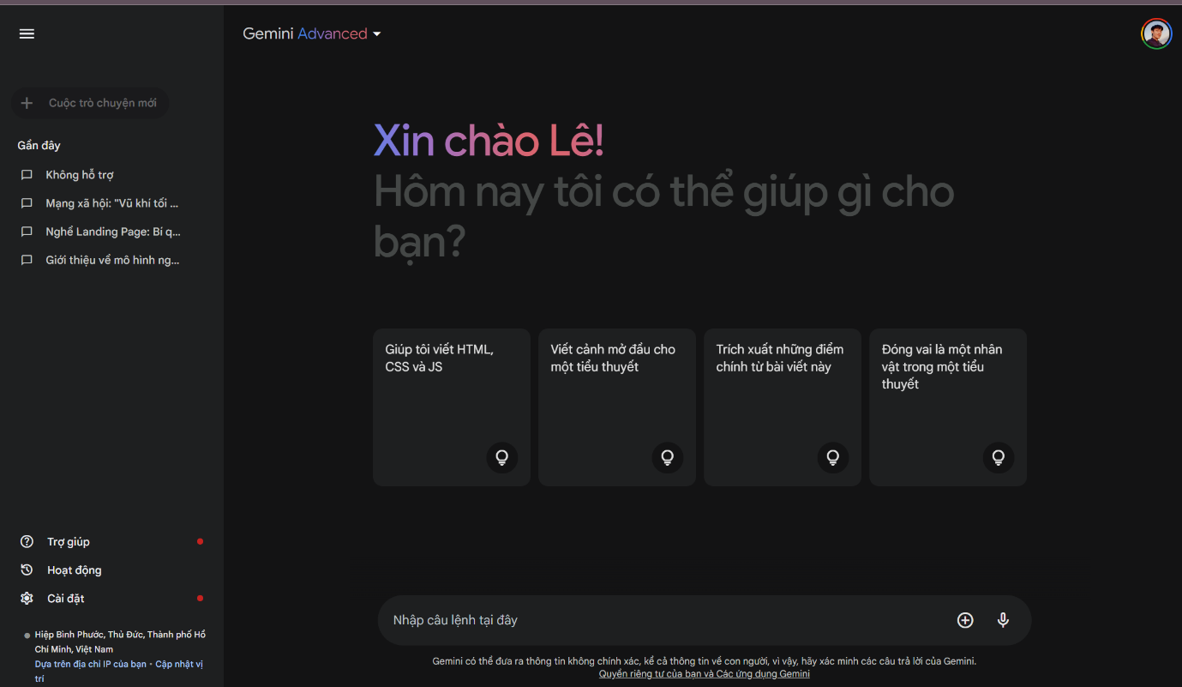

**Hình 1.** **Giao diện của Gemini Chatbot**

## ***2.4. Các tính năng vượt trội của Gemini Chatbot***

Ở Việt Nam, kết quả thống kê về thực trạng ứng dụng chatbot tại các NHTM cũng cho thấy xu hướng chatbot sẽ là một công nghệ được các ngân hàng quan tâm ứng dụng trong tương lai vì những lợi ích mà nó mang lại.Điều này là hoàn toàn phù hợp với kỷ nguyên 4.0 khi mà những giải pháp công nghệ AI như Big Data, Deep learning, Machine learning… đang ảnh hưởng sâu rộng đến tất cả các lĩnh vực. Bên cạnh đó, các kết quả nghiên cứu cho thấy ngày càng nhiều ngân hàng có xu hướng tích hợp chatbot vào ứng dụng di động của họ. Cụ thể, tích hợp chatbot trong các ứng dụng ngân hàng trên thiết bị di động sẽ là kênh chiếm ưu thế để giao tiếp với khách hàng, khoảng 79% các tương tác thành công vào năm 2023 (Smith, 2019). Ngoài ra, việc sử dụng điện thoại thông minh và các thiết bị thông minh khác cũng là một xu hướng của khách hàng (Kiến An, 2021). Hai xu hướng này quyết định tương lai sắp tới của trợ lý AI chatbot trong ngành ngân hàng. Chatbot trên nền tảng thiết bị di động chiếm ưu thế là do một số nguyên nhân, chủ yếu là do khách hàng ngày càng ưa chuộng dịch vụ ngân hàng trên các ứng dụng, cũng như hiệu suất mạnh mẽ của các chatbot ngân hàng đã được phát triển sớm, chẳng hạn như Erica chabot của Bank of America. Một nguyên nhân khác có thể kể đến là chatbot trên nền tảng thiết bị di động tạo sự thuận tiện để giữ liên lạc giữa ngân hàng và khách hàng, đồng thời giảm sự tham gia của nhân sự. Những phân tích ở trên một lần nữa khẳng định việc ứng dụng chatbot đang và sẽ tiếp tục trở thành xu thế, không chỉ về số lượng các NHTM gia tăng ứng dụng chatbot, mà còn là xu hướng tích hợp chatbot trên các thiết bị di động.

**Các tính năng vượt trội của Gemini Chatbot:**

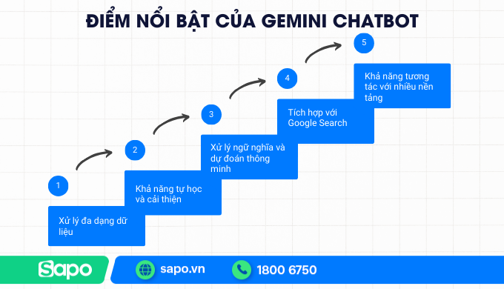

**Hình 2. Điểm nổi bật của Gemini Chatbot**

**Google Gemini** là một nền tảng trí tuệ nhân tạo thế hệ mới do Google phát triển, nổi bật với nhiều tính năng tiên tiến vượt trội so với các mô hình AI truyền thống. Trước hết, Gemini sở hữu khả năng hiểu và xử lý ngôn ngữ tự nhiên (NLP) ở mức độ cao, giúp chatbot có thể nhận diện chính xác ý định của người dùng, nắm bắt ngữ cảnh hội thoại và phản hồi một cách tự nhiên, logic như con người. Không chỉ dừng lại ở khả năng xử lý văn bản, Gemini còn được thiết kế theo hướng đa mô hình (multimodal), tức là có thể phân tích và tương tác với nhiều loại dữ liệu khác nhau như văn bản, hình ảnh, âm thanh, biểu đồ và thậm chí là video. Điều này mở ra nhiều ứng dụng linh hoạt hơn trong thực tiễn, đặc biệt là trong lĩnh vực ngân hàng số, nơi yêu cầu tương tác với nhiều dạng thông tin khác nhau.

Bên cạnh đó, một điểm nổi bật khác của Gemini là khả năng học hỏi liên tục (adaptive learning). Chatbot dựa trên nền tảng này có thể cập nhật dữ liệu mới, ghi nhớ các tương tác trước đó và tự động cải thiện hiệu suất mà không cần tái huấn luyện hoàn toàn, từ đó giúp hệ thống ngày càng thông minh và thích ứng tốt hơn với người dùng. Đặc biệt, Gemini đã được tối ưu hóa để xử lý tiếng Việt một cách hiệu quả, bao gồm việc hiểu đúng ngữ nghĩa, nhận diện các cách diễn đạt phổ biến trong giao tiếp hàng ngày, và phản hồi một cách mạch lạc, chuẩn mực.

Trên thực tế, một số ngân hàng tại Việt Nam đã từng bước ứng dụng công nghệ chatbot thông minh nhằm nâng cao trải nghiệm khách hàng. Chẳng hạn, **MB Bank** đã tích hợp trợ lý ảo MBBot vào ứng dụng MBBank App, cho phép người dùng tra cứu số dư, tìm kiếm chi nhánh gần nhất hoặc được hướng dẫn mở tài khoản trực tuyến một cách nhanh chóng. Mặc dù chatbot hiện tại của MB Bank vẫn còn hạn chế ở một số tình huống phức tạp, nếu được nâng cấp bằng mô hình Gemini, khả năng xử lý ngôn ngữ và tương tác đa chiều sẽ được cải thiện rõ rệt. Tương tự, **Techcombank** đã triển khai chatbot F@st AI nhằm hỗ trợ khách hàng tra cứu thông tin giao dịch và giải đáp thắc mắc qua nền tảng trực tuyến. Việc tích hợp mô hình chatbot vào các hệ thống này có thể giúp chatbot không chỉ phản hồi nhanh hơn mà còn đưa ra được lời khuyên tài chính phù hợp hơn với từng hồ sơ khách hàng nhờ khả năng phân tích ngữ cảnh và dữ liệu nâng cao.

Không những vậy, Google Gemini còn đảm bảo các tiêu chuẩn cao về an toàn, bảo mật và quyền riêng tư – những yếu tố thiết yếu trong lĩnh vực tài chính – ngân hàng. Hệ thống được thiết kế với cơ chế kiểm soát rủi ro chặt chẽ, giúp ngăn ngừa việc phát tán thông tin nhạy cảm và đảm bảo tuân thủ các quy định hiện hành. Thêm vào đó, khả năng tích hợp của Gemini cũng rất linh hoạt, cho phép kết nối dễ dàng với các nền tảng như website, ứng dụng di động hay hệ thống CRM của ngân hàng, đồng thời hỗ trợ giao tiếp API để mở rộng chức năng khi cần thiết.

Cuối cùng, một ưu điểm quan trọng không thể bỏ qua là Gemini cho phép tùy chỉnh mô hình theo từng lĩnh vực cụ thể. Điều này có nghĩa là chatbot có thể được đào tạo với dữ liệu chuyên biệt trong ngành ngân hàng, từ đó nâng cao độ chính xác và tính chuyên môn trong từng phản hồi. Tổng hợp các tính năng trên cho thấy Google Gemini không chỉ là một công cụ AI mạnh mẽ, mà còn là một nền tảng phù hợp để triển khai chatbot thông minh trong môi trường ngân hàng số hiện đại tại Việt Nam.

## ***2.5.*** ***Phân tích hạn chế của các nghiên cứu liên quan và của Google Gemini trong lĩnh vực ngân hàng số***

***2.5.1.*** ***Phân tích hạn chế của nghiên cứu liên quan***:

Mặc dù chatbot đem lại nhiều lợi ích cho ngân hàng, nhưng vẫn còn nhiều vấn đề khiến người dùng phải bận tâm khi sử dụng trợ lý ảo. Hiện tại có 2 vấn đề cần được cải thiện khi ứng dụng chatbot trong lĩnh vực ngân hàng: (1) chatbot chưa đủ “thông minh” (Zamora, 2017) và (2) vấn đề bảo mật dữ liệu của chatbot (Letheren & Dootson, 2017; Minh, 2019). Liên quan đến khả năng xử lý, AI chatbot vẫn chưa đủ “thông minh” để giải quyết các yêu cầu đa dạng của khách hàng. Cụ thể, khách hàng vẫn nhận được khá nhiều đoạn trả lời “Xin lỗi” của chatbot như là: “Sorry, I don’t understand”, “Sorry, I’m afraid I can’t help you with that”, và “Sorry, I’m still learning”. Hay như cách mà Tiến sĩ Stanford Nguyễn Chí Hiếu ví von về trình độ của các AI hiện nay “đang giống như các học sinh trung học, tức là những người được ra đề bài, và giải đề bài đó… Nhưng không có học sinh trung học nào, bất kể đạt được bao nhiêu giải thưởng quốc tế, mà có thể tạo ra xe tự lái, hay bitcoin, hay AI chơi cờ vua, được cả” (Nguyễn Loan, 2021). Vì vậy, để có được AI chatbot giao tiếp hiệu quả và “thông minh” thì các ngân hàng cần phải chuẩn bị công nghệ về nền tảng điện toán đám mây, AI xử lý và phân tích dữ liệu lớn (BIG DATA). Điều này yêu cầu chi phí đầu tư và đào tạo AI khá lớn mà hiện tại mới có các công ty lớn như Google, Facebook, Amazon hay Vingroup mới có đủ khả năng để phát triển phần mềm và ứng dụng hỗ trợ AI. Liên quan đến vấn đề bảo mật dữ liệu thì nhu cầu về AI được bảo vệ tốt và đáng tin cậy sẽ trở thành xu hướng phát triển chatbot. Mọi người sẽ đồng ý chia sẻ thông tin cá nhân và quyền truy cập vào thẻ tín dụng của họ chỉ khi các ứng dụng AI được bảo vệ và đáng tin cậy, bao gồm cả chatbot. Weir et al. (2009) chỉ ra rằng khi nói đến ngân hàng trực tuyến, khách hàng sẵn sàng giao dịch bảo mật để thuận tiện. Nhưng một khi khách hàng nghĩ rằng có mối đe dọa đối với an toàn thông tin, họ sẽ không muốn thực hiện giao dịch trực tuyến nữa. Sự đánh đổi giữa sự tiện lợi và an toàn thông tin của một dịch vụ phụ thuộc vào sự tin tưởng (Letheren & Dootson, 2017). Theo đó, tin tưởng vào nhà cung cấp dịch vụ để bảo vệ thông tin cá nhân của khách hàng (“tin cậy mềm”) và tin tưởng vào nền tảng và cơ sở hạ tầng mà khách hàng sử dụng để truy cập dịch vụ (“tin cậy cứng”). Cả hai loại tin tưởng đều quan trọng. Ví dụ, việc có một kho tiền bất khả xâm phạm sẽ chẳng có ích gì nếu khách hàng không tin tưởng người có chìa khóa. Tương tự như vậy, việc tin tưởng một nhân viên cũng chẳng có giá trị gì nếu khách hàng có thể thấy có những sai sót về an toàn trong hệ thống. Khách hàng cần được biết sự tin cậy của họ (cả cứng và mềm) được đảm bảo trước khi họ có thể tận hưởng sự tiện lợi bổ sung của các công nghệ mới nổi.

Mặc dù đã có nhiều nghiên cứu tập trung vào ứng dụng chatbot và trợ lý ảo trong lĩnh vực ngân hàng số, tuy nhiên đa phần vẫn còn tồn tại những điểm hạn chế nhất định. Trước hết, nhiều nghiên cứu chỉ tập trung phân tích khía cạnh kỹ thuật như tốc độ phản hồi, độ chính xác của mô hình, khả năng hiểu ngôn ngữ tự nhiên, mà chưa đi sâu vào việc đánh giá toàn diện trải nghiệm người dùng, đặc biệt trong ngữ cảnh thực tế tại Việt Nam. Một số nghiên cứu còn mang tính lý thuyết, thiếu minh chứng cụ thể từ dữ liệu thực tế hoặc không có mẫu khảo sát người dùng đại diện trên nhiều vùng miền. Ngoài ra, các mô hình được đề xuất thường dựa trên công nghệ xử lý ngôn ngữ truyền thống, chưa tích hợp khả năng học hỏi nâng cao hoặc tối ưu cho tiếng Việt và các thuật ngữ tài chính đặc thù.

***2.5.2. Google Gemini trong lĩnh vực ngân hàng số***

Mặc dù Gemini là một mô hình AI đa phương thức mạnh mẽ, tuy nhiên việc triển khai vào thực tiễn ngân hàng số tại Việt Nam vẫn vấp phải một số thách thức. Trước hết, chi phí vận hành và triển khai cao do Gemini đòi hỏi hạ tầng phần cứng mạnh và nguồn lực kỹ thuật cao cấp. Thứ hai, Gemini chưa được đào tạo chuyên sâu cho ngữ cảnh tài chính – ngân hàng Việt Nam, do đó cần tinh chỉnh lại mô hình (fine-tune) với các bộ dữ liệu đặc thù, gây tốn kém và có nguy cơ liên quan đến bảo mật dữ liệu nội bộ. Thêm vào đó, do đây là một mô hình deep learning phức tạp, khả năng giải thích (interpretability) các phản hồi của Gemini còn hạn chế – điều này có thể gây lo ngại trong các tình huống đưa ra quyết định tài chính hoặc giao dịch quan trọng. Cuối cùng, khi làm việc với khách hàng có trình độ công nghệ thấp hoặc sử dụng tiếng Việt không chuẩn, Gemini có thể gặp khó khăn trong việc hiểu chính xác yêu cầu và ngữ cảnh.

|  |  |
| --- | --- |
| **Strengths (Điểm mạnh)** | **Weaknesses (Điểm yếu)** |
| -Xử lý đa phương thức: văn bản, hình ảnh, âm thanh, video  - Hiểu ngôn ngữ tự nhiên sâu, hỗ trợ tiếng Việt tốt  - Tích hợp dễ dàng với hệ sinh thái Google và Android  - Có khả năng học hỏi và phát triển qua thời gian | - Chi phí triển khai và vận hành cao  - Chưa tối ưu cho ngữ cảnh ngân hàng Việt Nam  - Thiếu khả năng diễn giải rõ ràng trong các quyết định tài chính  - Phụ thuộc nhiều vào dữ liệu huấn luyện chất lượng cao và bảo mật  - Đem lại cảm giác như “trả bài” cho khách hàng. |
| **Opportunities (Cơ hội)** | **Threats (Thách thức)** |
| - Nhu cầu chuyển đổi số ngày càng cao trong ngành ngân hàng  - Khả năng tùy biến theo từng ngân hàng  - Gia tăng cạnh tranh giữa các ngân hàng qua công nghệ AI | - Rào cản pháp lý và quy định về dữ liệu, quyền riêng tư tại Việt Nam  - Rủi ro về bảo mật dữ liệu tài chính nếu triển khai không đúng cách  - Khả năng cạnh tranh từ các mô hình AI nội địa hoặc mã nguồn mở |

**Biểu đồ phân tích SWOT – Google Gemini trong ngân hàng số**

# **Chương 3. Đề xuất giải pháp cho vấn đề nghiên cứu**

## ***3.1. Đề xuất hướng giải quyết vấn đề đặt ra***

Trong quá trình triển khai dịch vụ ngân hàng số, một trong những thách thức lớn mà khách hàng thường gặp phải là khó khăn khi tiếp cận và làm quen với hệ thống mới. Giao diện phức tạp, quy trình giao dịch nhiều bước, cùng với khối lượng lớn thông tin cần tiếp nhận khiến trải nghiệm của người dùng dễ bị gián đoạn hoặc không hiệu quả. Để khắc phục vấn đề này, việc ứng dụng chatbot thông minh – cụ thể là **Gemini chatbot** – được xem là một giải pháp khả thi và hiệu quả. Chatbot có khả năng hoạt động 24/7, phản hồi theo thời gian thực và ngày càng thông minh hơn nhờ vào khả năng học hỏi từ dữ liệu, sẽ đóng vai trò là cầu nối giữa hệ thống ngân hàng và người sử dụng. Với khả năng xử lý ngôn ngữ tự nhiên, học hỏi từ dữ liệu và phản hồi theo thời gian thực, chatbot Gemini có thể hướng dẫn người dùng thao tác nhanh chóng, cung cấp thông tin rõ ràng, đồng thời cải thiện đáng kể mức độ hài lòng của khách hàng khi tương tác với hệ thống ngân hàng số.

## ***3.2. Đề xuất nội dung, nhiệm vụ giải quyết vấn đề***

## ***3.2.1. Chatbot tích hợp mô hình AI Gemini***

Giải pháp trọng tâm được đề xuất là phát triển một chatbot thông minh sử dụng mô hình **AI Gemini**, được huấn luyện trên cơ sở dữ liệu chuyên biệt liên quan đến lĩnh vực ngân hàng tại Việt Nam. Chatbot này sẽ đóng vai trò là một trợ lý ảo tương tác trực tiếp với khách hàng, hỗ trợ trả lời các câu hỏi thường gặp, hướng dẫn quy trình giao dịch, cung cấp thông tin sản phẩm – dịch vụ và xử lý một số tác vụ đơn giản theo yêu cầu người dùng.

## ***3.2.2. Các nhiệm vụ giải quyết vấn đề***

* Xây dựng bộ dữ liệu chuyên ngành ngân hàng (thông tin sản phẩm, quy trình nghiệp vụ, tình huống thực tế).
* Tùy chỉnh và huấn luyện mô hình **AI Gemini** để chatbot hiểu rõ ngữ cảnh tiếng Việt, đặc biệt là các thuật ngữ trong tài chính – ngân hàng.
* Tích hợp **chatbot Gemini** vào hệ thống ngân hàng số (ứng dụng hoặc website), đảm bảo giao diện thân thiện và tương thích đa nền tảng.
* Đánh giá hiệu quả thực tế thông qua thử nghiệm với người dùng, khảo sát' mức độ hài lòng và đo lường hiệu suất tương tác.

## ***3.3.*** ***Đề xuất mô hình, kiến trúc của giải pháp***

Giải pháp đề xuất sử dụng mô hình AI Gemini – một nền tảng trí tuệ nhân tạo thế hệ mới, có khả năng xử lý đa phương thức và được tối ưu hóa cho tương tác ngôn ngữ tự nhiên. **Gemini chatbot** có thể hiểu câu hỏi của người dùng bằng tiếng Việt một cách chính xác, đồng thời phản hồi theo ngữ cảnh với tốc độ nhanh và độ chính xác cao.  
 Về mặt kiến trúc, hệ thống chatbot Gemini sẽ bao gồm các thành phần chính như sau:

* **Bộ xử lý ngôn ngữ tự nhiên (Gemini NLP Core)**: đảm nhiệm việc phân tích ý định người dùng, trích xuất thực thể quan trọng trong câu hỏi.
* **Kho tri thức chuyên ngành ngân hàng**: được xây dựng từ dữ liệu nghiệp vụ, văn bản hướng dẫn, và các kịch bản giao tiếp mẫu.
* **Cơ chế học máy liên tục:** giúp chatbot cải thiện khả năng trả lời thông qua phản hồi thực tế và cập nhật kiến thức mới.
* **Lớp giao tiếp người dùng (UI/UX Layer)**: tích hợp vào nền tảng ngân hàng số để người dùng có thể trò chuyện trực tiếp với chatbot qua web hoặc ứng dụng di động.

## ***3.4.*** ***Đề xuất phương pháp thực hiện***

Phương pháp triển khai chatbot Gemini được đề xuất thực hiện theo các bước sau:

1. **Thu thập và xử lý dữ liệu**: Tổng hợp các thông tin liên quan đến sản phẩm, dịch vụ, quy trình và tình huống khách hàng thường gặp trong giao dịch ngân hàng. Dữ liệu này sẽ được chuẩn hóa, phân loại và đưa vào kho tri thức chatbot.
2. **Huấn luyện mô hình Gemini**: Sử dụng công cụ của nền tảng Gemini để huấn luyện chatbot với dataset đã chuẩn bị, tối ưu hóa khả năng hiểu tiếng Việt, bao gồm từ vựng chuyên ngành và các biểu đạt tự nhiên của người dùng Việt Nam.
3. **Phát triển hệ thống chatbot**: Tích hợp chatbot vào nền tảng ngân hàng số, xây dựng giao diện thân thiện và đảm bảo tương tác mượt mà. Các tính năng như gợi ý câu hỏi, ghi nhớ ngữ cảnh và trả lời đa lượt hội thoại sẽ được thiết kế để nâng cao trải nghiệm người dùng.
4. **Kiểm thử và hiệu chỉnh**: Thử nghiệm chatbot với người dùng thực tế, thu thập phản hồi về chất lượng trả lời, tốc độ tương tác và mức độ hài lòng. Từ đó, điều chỉnh mô hình Gemini và cập nhật dữ liệu phù hợp.
5. **Triển khai và đánh giá toàn diện**: Áp dụng chatbot trên quy mô rộng trong hệ thống ngân hàng số, đồng thời tiến hành đánh giá định lượng và định tính để đo lường hiệu quả tác động đến trải nghiệm khách hàng.

# **Chương 4. Dự kiến kết quả của giải pháp cho vấn đề nghiên cứu**

## ***4.1.*** ***Dự kiến kết quả***

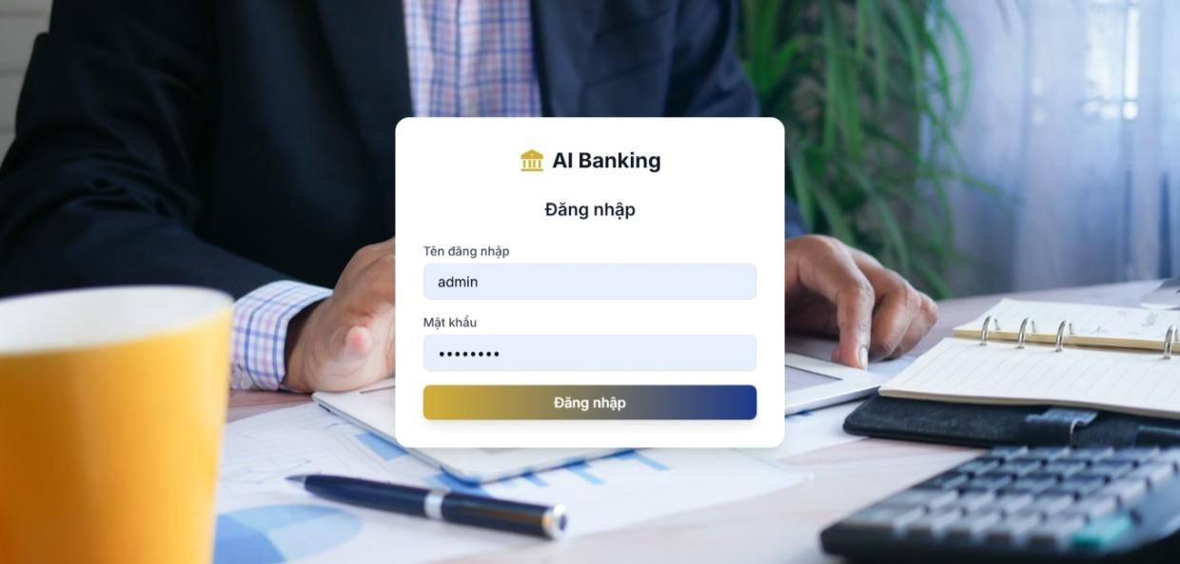

**Hình 3. Giao diện đăng nhập của Chatbot**

Một trong những kết quả đầu tiên và quan trọng của việc triển khai giải pháp chatbot và trợ lý ảo thông minh (đặc biệt là ứng dụng Gemini trong ngân hàng số) là khách hàng cần phải có tài khoản để đăng nhập vào hệ thống chatbot. Việc xác thực thông tin qua tài khoản đăng nhập không chỉ là bước đầu để cá nhân hóa trải nghiệm mà còn đảm bảo tính bảo mật thông tin người dùng – yếu tố then chốt trong ngành ngân hàng.

Cụ thể, giao diện đăng nhập như trong hình cho thấy chatbot yêu cầu người dùng nhập tên đăng nhập và mật khẩu, đảm bảo rằng chỉ những khách hàng đã được xác thực mới có thể truy cập các tính năng hỗ trợ của chatbot. Điều này giúp:

* Giữ an toàn cho dữ liệu cá nhân và tài khoản giao dịch của khách hàng.
* Cho phép hệ thống chatbot ghi nhớ và phân tích lịch sử tương tác để cá nhân hóa câu trả lời.
* Ngăn chặn truy cập trái phép vào hệ thống ngân hàng số qua chatbot.

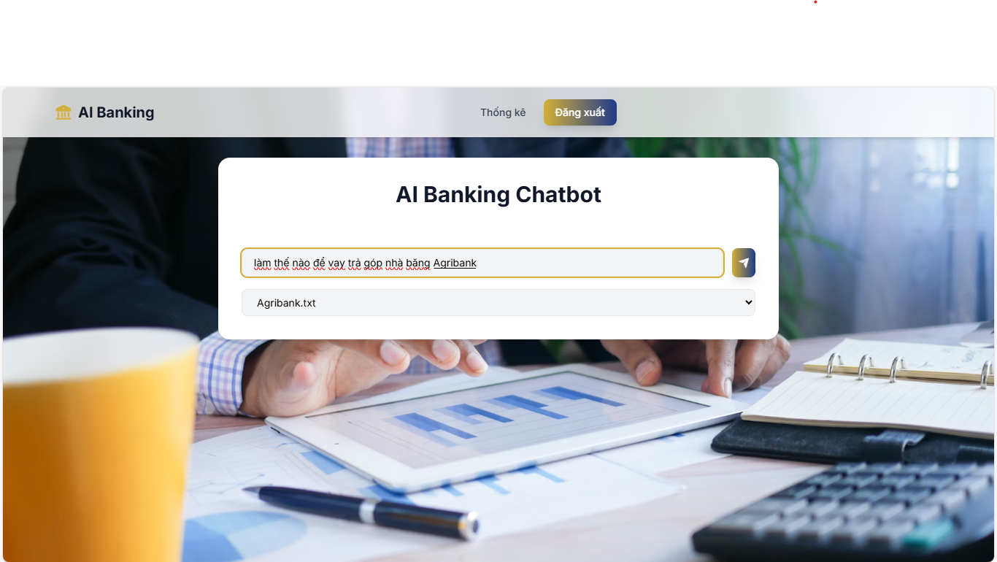

**Hình 4. Giao diện tương tác với Chatbot**

Sau khi đăng nhập, người dùng có thể truy cập vào giao diện tương tác với chatbot như hiển thị trong ảnh. Tại đây, hệ thống cho phép người dùng:

* Chọn tệp dữ liệu liên quan đến nội dung ngân hàng cần tìm hiểu (ví dụ: *Agribank.txt*).
* Xem trước nội dung của tệp để đảm bảo thông tin phù hợp với nhu cầu.
* Gõ trực tiếp câu hỏi liên quan đến dịch vụ hoặc chính sách ngân hàng, ví dụ: *"Làm thế nào để vay trả góp nhà băng Agribank?"*.
* Nhấn nút "Gửi đến Chatbot" để nhận được câu trả lời tức thì.

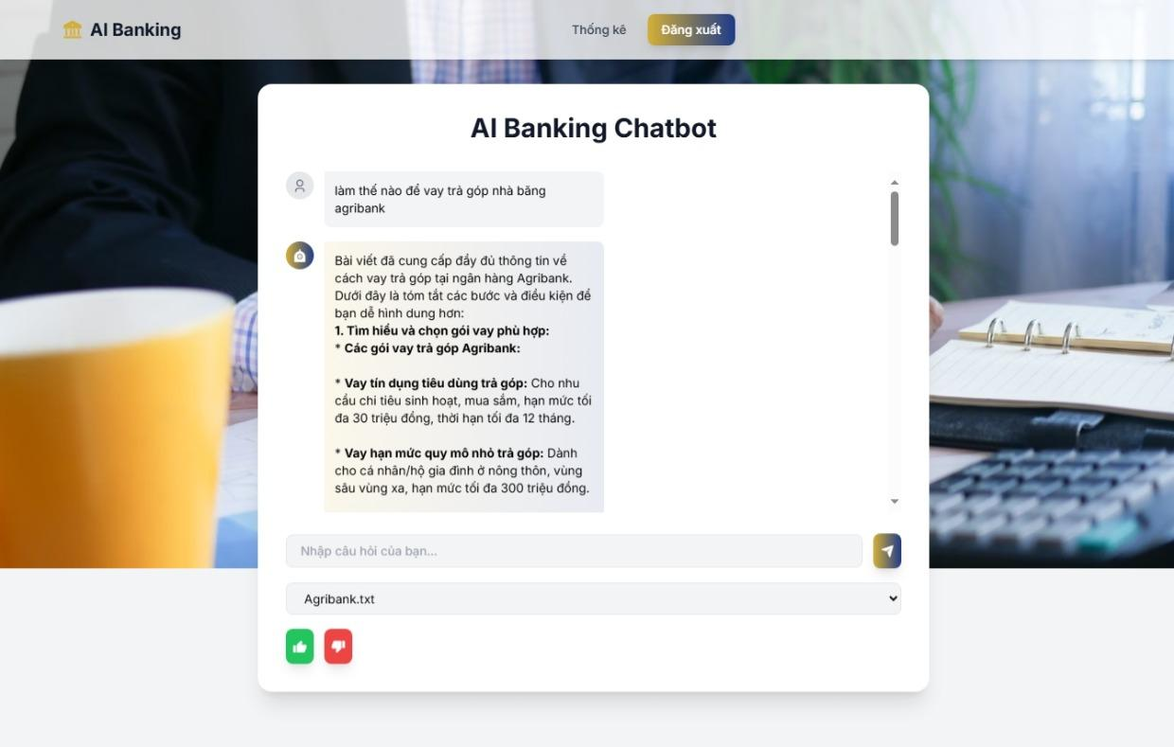

**Hình 5. Giao diện khi chatbot trả lời câu hỏi**

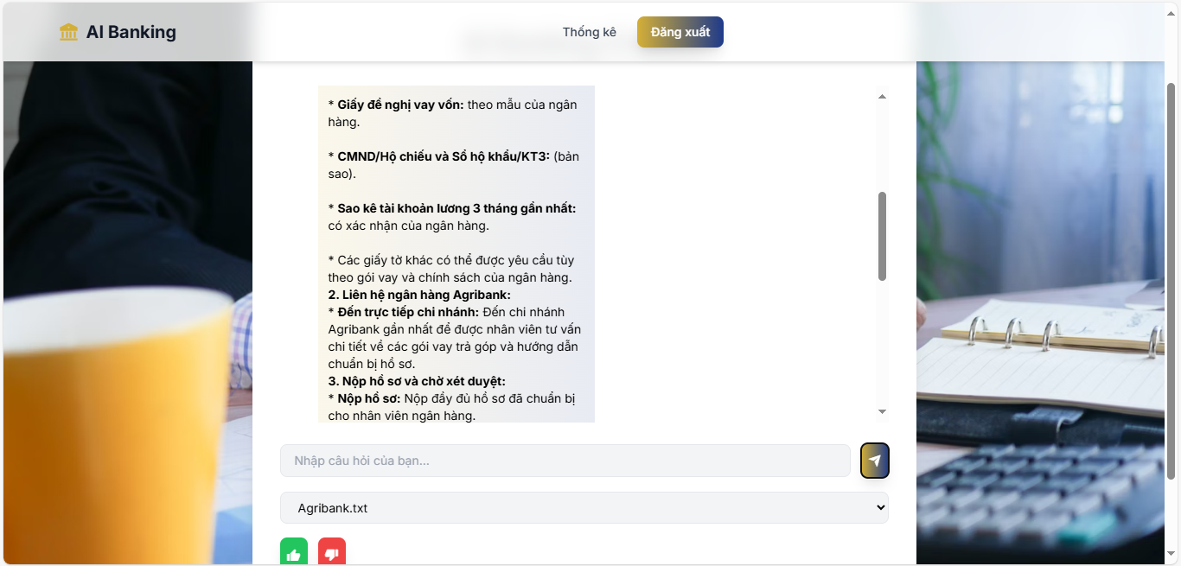

**Hình 6. Giao diện khi chatbot trả lời câu hỏi**

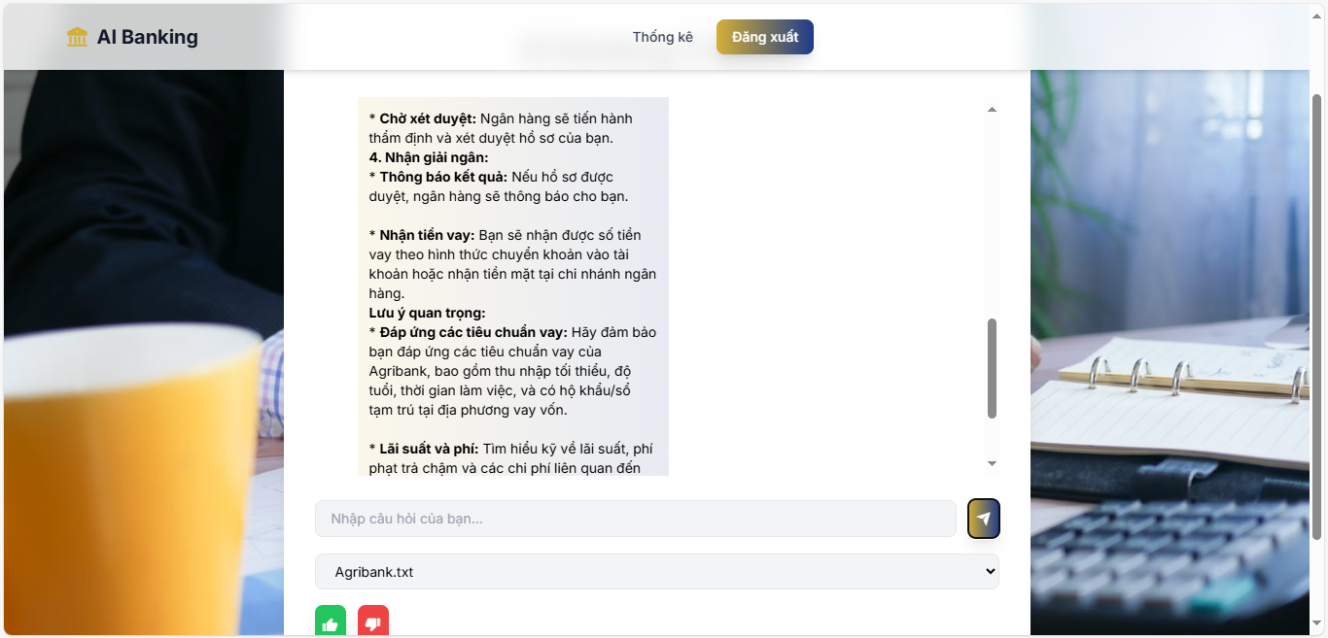

**Hình 7. Giao diện khi chatbot trả lời câu hỏi**

Khi người dùng đặt câu hỏi *"Làm thế nào để vay trả góp nhà băng Agribank"*, chatbot đã phản hồi một cách đầy đủ và dễ hiểu, chia nội dung thành các mục như:

* Các bước thực hiện (tìm hiểu, chuẩn bị hồ sơ, liên hệ ngân hàng...).
* Điều kiện vay trả góp.
* Các gói vay cụ thể tại Agribank (vay tiêu dùng, vay sản xuất nông nghiệp, vay đầu tư…).
* Quy trình thủ tục gồm từng bước: tiếp nhận hồ sơ, thẩm định và giải ngân.

Câu trả lời được trình bày theo dạng danh sách, dùng định dạng chữ in đậm và gạch đầu dòng để dễ theo dõi, tăng khả năng tiếp thu thông tin cho người dùng.

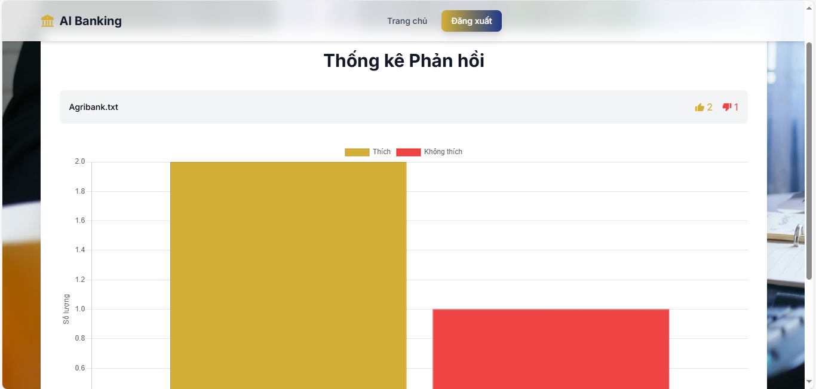

**Hình 8. Thống kê phản hồi khách hàng**

Bên cạnh việc phân tích nội dung phản hồi của chatbot, hệ thống còn tích hợp tính năng thu thập ý kiến người dùng về mức độ hài lòng sau khi nhận được câu trả lời. Cụ thể, với câu hỏi liên quan đến cách vay trả góp tại ngân hàng Agribank, thống kê phản hồi cho thấy có 2 lượt đánh giá "Thích" và 1 lượt đánh giá "Không thích". Tỷ lệ hài lòng đạt khoảng 66,7%, phản ánh rằng phần lớn người dùng đánh giá cao chất lượng câu trả lời của chatbot.

Dù số lượng phản hồi hiện tại còn hạn chế, kết quả này bước đầu cho thấy chatbot đã có khả năng đáp ứng đúng nhu cầu tìm kiếm thông tin và mang lại trải nghiệm tương đối tích cực cho người dùng. Đặc biệt, sự hài lòng thể hiện rõ ở việc người dùng dễ dàng tiếp cận thông tin chính xác, trình bày rõ ràng và nhanh chóng – đây là những yếu tố quan trọng trong trải nghiệm dịch vụ số của khách hàng. Tuy nhiên, cũng cần chú trọng phân tích các phản hồi “Không thích” để liên tục cải thiện độ chính xác, tính cá nhân hóa và sự thân thiện trong tương tác của chatbot.

Từ kết quả này, có thể kỳ vọng rằng nếu được tiếp tục hoàn thiện và tích hợp sâu hơn vào hệ thống chăm sóc khách hàng của ngân hàng, chatbot AI sẽ góp phần nâng cao mức độ hài lòng và trung thành của người dùng, từ đó hỗ trợ hiệu quả cho chiến lược chuyển đổi số trong ngành ngân hàng.

## ***4.2.Dự kiến tác động của giải pháp dựa trên kết quả***

Với khả năng phản hồi tự động và chính xác dựa trên dữ liệu ngân hàng, giải pháp ứng dụng AI Gemini dự kiến sẽ mang lại nhiều tác động tích cực, đặc biệt là trong việc nâng cao trải nghiệm người dùng. Cụ thể:

Dựa trên kết quả vận hành thực tế của hệ thống chatbot AI trong việc hỗ trợ khách hàng tra cứu thông tin vay trả góp tại ngân hàng Agribank, có thể dự báo rằng giải pháp sẽ mang lại nhiều tác động tích cực cả về phía người dùng lẫn phía ngân hàng. Trước hết, trải nghiệm của khách hàng được cải thiện rõ rệt nhờ khả năng truy cập thông tin nhanh chóng, thuận tiện và không bị giới hạn bởi thời gian. Chatbot có thể phản hồi tức thời, tự động các câu hỏi phổ biến như điều kiện vay, thủ tục hồ sơ, lãi suất, thời gian xử lý,… giúp khách hàng nhanh chóng nắm bắt thông tin cần thiết mà không cần đến trực tiếp chi nhánh hoặc chờ tổng đài viên hỗ trợ. Nội dung phản hồi được thể hiện rõ ràng, ngắn gọn và đầy đủ, cho thấy khả năng hiểu đúng nhu cầu của người dùng và truy xuất thông tin chính xác từ hệ thống dữ liệu đầu vào, từ đó góp phần nâng cao mức độ hài lòng cũng như sự tin tưởng của khách hàng đối với dịch vụ số của ngân hàng.

Về phía ngân hàng, giải pháp chatbot đóng vai trò như một công cụ tối ưu hóa quy trình chăm sóc khách hàng, đặc biệt là trong việc xử lý các câu hỏi lặp lại thường xuyên (FAQ). Khi chatbot đảm nhiệm tốt vai trò hỗ trợ bước đầu, ngân hàng sẽ giảm đáng kể khối lượng công việc cho đội ngũ nhân sự tư vấn và tổng đài, qua đó tiết kiệm chi phí vận hành, đồng thời nâng cao hiệu suất xử lý và tốc độ phản hồi. Bên cạnh đó, việc tích hợp công nghệ trí tuệ nhân tạo vào hoạt động chăm sóc khách hàng còn thể hiện sự chủ động, tiên phong của ngân hàng trong tiến trình chuyển đổi số, hiện đại hóa mô hình dịch vụ và bắt kịp xu hướng công nghệ trong ngành tài chính – ngân hàng.

Ngoài ra, dữ liệu phản hồi mà hệ thống chatbot thu thập được từ người dùng cũng là một nguồn thông tin quý giá giúp ngân hàng nắm bắt nhu cầu thực tế, phát hiện kịp thời các vấn đề còn tồn tại trong quy trình phục vụ, từ đó điều chỉnh và cải thiện chất lượng dịch vụ một cách linh hoạt và kịp thời. Một trong những minh chứng rõ nét cho hiệu quả bước đầu của giải pháp là kết quả thử nghiệm phản hồi từ người dùng sau khi sử dụng chatbot cho nội dung liên quan đến Agribank. Trong phần thống kê phản hồi được ghi nhận, có 2/3 lượt đánh giá là tích cực (tương đương 66,7%), cho thấy người dùng bước đầu chấp nhận và hài lòng với công cụ hỗ trợ tự động này.

Từ những kết quả trên, có thể dự kiến rằng nếu được phát triển và triển khai rộng rãi hơn, giải pháp chatbot và trợ lý ảo thông minh sẽ đóng vai trò quan trọng trong việc nâng cao chất lượng dịch vụ khách hàng của các ngân hàng tại Việt Nam. Không chỉ giúp giảm thiểu áp lực vận hành cho bộ phận hỗ trợ khách hàng, giải pháp còn góp phần xây dựng hình ảnh ngân hàng hiện đại, thân thiện và chuyên nghiệp trong mắt người tiêu dùng. Về lâu dài, chatbot sẽ là một phần không thể thiếu trong hệ sinh thái ngân hàng số, góp phần nâng cao năng lực cạnh tranh, thúc đẩy sự gắn kết và lòng trung thành của khách hàng, cũng như tạo nền tảng vững chắc cho chiến lược phát triển bền vững trong kỷ nguyên chuyển đổi số.

Như vậy, nếu được triển khai đúng cách, giải pháp có thể góp phần giúp ngân hàng số trở nên thân thiện, thông minh và hiệu quả hơn trong mắt người dùng, từ đó nâng cao uy tín và khả năng cạnh tranh của ngân hàng trên thị trường.

# **Chương 5. Kết luận**

## ***5.1. Kết luận về những công việc đã thực hiện***

Trong quá trình thực hiện đồ án, em đã tiến hành nhiều bước nghiên cứu, phân tích và thử nghiệm để làm rõ vai trò và tác động của chatbot trợ lý ảo thông minh đối với trải nghiệm khách hàng trong lĩnh vực ngân hàng số tại Việt Nam. Trước tiên, em đã xác định rõ vấn đề nghiên cứu và xây dựng được bộ khung lý thuyết xoay quanh các khái niệm như: ngân hàng số, trải nghiệm khách hàng, chatbot, trợ lý ảo, và xu hướng chuyển đổi số trong ngành tài chính. Các nội dung này được thu thập và tổng hợp từ những nguồn tài liệu có uy tín, đồng thời có đối chiếu với thực tiễn trong nước.

Sau phần tổng quan lý thuyết, em đã tìm hiểu thực trạng triển khai chatbot tại một số ngân hàng tiêu biểu như TPBank, BIDV và Vietcombank. Qua đó, em nhận thấy rằng nhiều ngân hàng đang tích cực áp dụng công nghệ chatbot vào dịch vụ khách hàng, nhưng mức độ hiệu quả vẫn còn khác nhau, phụ thuộc vào mức độ đầu tư công nghệ và khả năng hiểu ngôn ngữ của hệ thống.

Tiếp theo, đồ án đã xây dựng và trình bày một giải pháp cụ thể với việc thiết kế một chatbot mẫu nhằm hỗ trợ khách hàng tương tác với nội dung tư vấn tài chính từ các tệp văn bản. Chatbot được triển khai trên nền web, có giao diện đăng nhập để bảo mật thông tin người dùng, chức năng chọn tệp nội dung và nhập câu hỏi tự nhiên, đồng thời có khả năng phản hồi tức thì dưới dạng đoạn văn bản có cấu trúc.

Em cũng đã xây dựng thêm chức năng phản hồi của khách hàng sau khi sử . Cụ thể, người dùng được yêu cầu đặt câu hỏi liên quan đến dịch vụ vay vốn ngân hàng (Agribank) thông qua chatbot. Sau mỗi lượt tương tác, người dùng có thể đánh giá mức độ hài lòng bằng cách bấm chọn “Thích” hoặc “Không thích”. Kết quả đánh giá được thống kê lại dưới dạng biểu đồ cột thể hiện trực quan mức độ chấp nhận và hiệu quả sơ bộ của giải pháp đề xuất.

Nhìn chung, toàn bộ quá trình từ việc xác định vấn đề, tổng hợp lý thuyết, khảo sát thực tiễn, thiết kế mô hình thử nghiệm đến thu thập kết quả đều được triển khai theo đúng mục tiêu ban đầu của đồ án.

## ***5.2. Những kết luận rút ra từ quá trình nghiên cứu và tìm hiểu giải pháp***

Việc ứng dụng chatbot trong các ngân hàng số tại Việt Nam đang trở thành một xu hướng rõ rệt, thể hiện qua việc nhiều ngân hàng lớn đã và đang triển khai công cụ này để hỗ trợ khách hàng 24/7. Chatbot giúp giảm tải cho bộ phận tổng đài, rút ngắn thời gian phản hồi và góp phần nâng cao chất lượng dịch vụ.

Tuy nhiên, trong quá trình khảo sát và thực hành, em nhận thấy chatbot hiện nay vẫn còn một số hạn chế. Phần lớn các hệ thống chỉ dừng lại ở mức độ trả lời tự động theo kịch bản cố định, khả năng hiểu ngữ cảnh và ngôn ngữ tự nhiên còn thấp. Một số người dùng vẫn cảm thấy chatbot phản hồi thiếu linh hoạt, khó hiểu hoặc không đúng trọng tâm, đặc biệt khi đặt những câu hỏi cụ thể hoặc có nội dung dài. Điều này cho thấy, để chatbot thực sự trở thành một công cụ hiệu quả, cần cải tiến thêm về khả năng xử lý ngôn ngữ tiếng Việt, mức độ cá nhân hóa cũng như khả năng học hỏi từ tương tác.

Mặt khác, việc người dùng chưa hoàn toàn tin tưởng vào chatbot cũng là một yếu tố cần được cân nhắc. Mặc dù tiện lợi, nhưng trong những tình huống quan trọng hoặc có yếu tố nhạy cảm, khách hàng vẫn có xu hướng muốn được hỗ trợ bởi con người. Điều đó đặt ra yêu cầu về việc kết hợp linh hoạt giữa chatbot và đội ngũ nhân viên thật, thay vì thay thế hoàn toàn.

Cuối cùng, qua việc xây dựng mô hình thử nghiệm và thu thập phản hồi thực tế, em thấy rõ rằng chatbot hoàn toàn có thể trở thành một công cụ hỗ trợ đắc lực nếu được thiết kế hợp lý và thân thiện với người dùng. Việc chọn lọc nội dung đầu vào, thiết kế câu trả lời rõ ràng và tạo trải nghiệm tương tác gần gũi là những yếu tố quan trọng để nâng cao hiệu quả giải pháp.

## ***5.3. Kết luận về kết quả (dự kiến) của giải pháp cho vấn đề nghiên cứu***

Từ quá trình xây dựng và thử nghiệm chatbot đơn giản trong khuôn khổ đề tài, em rút ra được một số kết luận thực tế về hiệu quả ban đầu của giải pháp. Mô hình chatbot được thiết kế với chức năng cơ bản: cho phép người dùng đăng nhập, chọn một tệp văn bản liên quan đến dịch vụ ngân hàng (ví dụ như Agribank.txt), đặt câu hỏi và nhận lại câu trả lời được trích xuất từ nội dung trong tệp. Giao diện đơn giản, dễ sử dụng, giúp người dùng thao tác mà không gặp khó khăn.

Giải pháp đề xuất trong đồ án sử dụng chatbot để xử lý truy vấn của người dùng dựa trên dữ liệu văn bản có sẵn đã cho thấy khả năng ứng dụng vào thực tế, đặc biệt là trong các tình huống khách hàng cần tra cứu thông tin cơ bản, phổ biến. Thông qua kết quả thử nghiệm và phản hồi từ người dùng, hệ thống bước đầu đáp ứng được kỳ vọng về tính tiện lợi, dễ sử dụng và khả năng hỗ trợ chính xác. Điều này cũng chứng minh rằng với nguồn dữ liệu phù hợp và thiết kế tối ưu, chatbot hoàn toàn có thể trở thành công cụ hỗ trợ hiệu quả trong hệ sinh thái ngân hàng số.

Tuy nhiên, để phát huy hiệu quả lâu dài và toàn diện, giải pháp cần tiếp tục được cải tiến thêm nhiều, cá nhân hóa phản hồi và xử lý linh hoạt các tình huống phức tạp. Ngoài ra, cần kết hợp hài hòa giữa chatbot và con người để đảm bảo khách hàng luôn có được sự hỗ trợ đầy đủ trong mọi hoàn cảnh.

Từ đó, em nhận thấy rằng dù chatbot được xây dựng ở mức độ đơn giản, chưa có khả năng hiểu ngữ cảnh sâu hay xử lý linh hoạt nhiều loại câu hỏi, nhưng vẫn có thể hỗ trợ người dùng tìm kiếm thông tin cơ bản một cách nhanh chóng, trực quan và thuận tiện. Đây là một bước tiếp cận ban đầu phù hợp với mục tiêu đề tài. Nếu tiếp tục phát triển thêm về nội dung dữ liệu đầu vào, cải thiện khả năng xử lý câu hỏi tiếng Việt, và thiết kế giao diện tốt hơn, thì mô hình chatbot này hoàn toàn có thể ứng dụng ở quy mô nhỏ trong các hệ thống hỗ trợ thông tin cho khách hàng, đặc biệt là ở những dịch vụ mang tính tra cứu thông tin thường xuyên.

## **Tài liệu tham khảo**

*Brown, T., Mann, B., Ryder, N., & Subbiah, M. (2020). Language Models are Few-Shot Learners. Advances in Neural Information Processing Systems 33.*

*Eric, W. N., Maggie, C. L., Mei, L., Patrick, S. C., & Tenglu, L. (2021). An intelligent knowledge-based Chatbot for customer service. Electronic Commerce Research and Applications.*

*Google. (2023). An important next step on our AI journey. https://blog.google/technology/ai/bard-google-ai-search-updates/*

*Hoàng Văn Hiếu, Đ. P. (2021). Xây dựng cơ sở tri thức cho nền tảng Chatbot. Hội nghị KHCN Quốc gia lần thứ XIV về Nghiên cứu cơ bản và ứng dụng Công nghệ thông tin (FAIR), trang 1.*

*Lê Nguyễn Quỳnh Hương, N. H. (2022). Chatbot trong lĩnh vực ngân hàng - Thực trạng và xu hướng ứng dụng tại Việt Nam. Tạp chí Khoa học & Đào tạo Ngân hàng, trang 71-72.*

*Techcombank (2024). Những câu hỏi thường gặp nhất. https://techcombank.com/ho-tro*

*TPBank (2024). Hỏi đáp, https://tpb.vn/ca-nhan*

*PVcomBank (2024). Câu hỏi thường gặp. https://www.pvcombank.com.vn/?reload=1705844141*

*BIDV (2024). Câu hỏi thường gặp . https://bidv.com.vn/vn/hoi-va-dap*

*Nam A Bank (2024). Ngân hàng Số . https://www.namabank.com.vn/ngan-hang-so*

*OpenAI. (2022). Introducing ChatGPT. https://openai.com/blog/chatgpt*

*OpenAI. (2023, March). GPT-4. https://openai.com/product/gpt-4*

*Precedence Research (2023). Chatbot Market. Được truy lục từ Precedence Research:* [*https://www.precedenceresearch.com/Chatbot-market*](https://www.precedenceresearch.com/Chatbot-market)

*Gemini AI - Tìm hiểu từ A đến Z về Chatbot của Google :* [*https://www.sapo.vn/blog/gemini-ai-chatbot#*](https://www.sapo.vn/blog/gemini-ai-chatbot)

[*https://tapchinganhang.gov.vn/nang-cao-chat-luong-chatbot-cham-soc-khach-hang-tai-cac-ngan-hang-thuong-mai-viet-nam-10533.html*](https://tapchinganhang.gov.vn/nang-cao-chat-luong-chatbot-cham-soc-khach-hang-tai-cac-ngan-hang-thuong-mai-viet-nam-10533.html)

[*https://vnexpress.net/giai-phap-chatbot-ai-trong-cong-tac-ho-tro-khach-hang-tai-bidv-76315.html*](https://vnexpress.net/giai-phap-chatbot-ai-trong-cong-tac-ho-tro-khach-hang-tai-bidv-76315.html)

[*Home - Appota*](https://www.appota.com/)

[*Tạp chí Ngân hàng*](https://tapchinganhang.gov.vn/)

*Brandtzaeg, P, B, & Følstad, A, (2017), “Why people use chatbots”, Paper presented at the International conference on internet science. Bộ Thông tin và Truyền thông*

*(2016,2017,2018,2019), Báo cáo Chỉ số sẵn sàng cho phát triển và ứng dụng công nghệ thông tin và truyền thông Việt Nam*

*DeLone, W, H, & McLean, E, R, (1992), “Information systems success: The quest for the dependent variable”, Information systems research, 3(1), 60-95. Deshpande, A, Shahane, A, Gadre, D, Deshpande, M, & Joshi, P, M, (2017), “A survey of various chatbot implementation*

*78 Tạp chí Khoa học & Đào tạo Ngân hàng- Số 236+237- Tháng 1 & 2. 2022 techniques”, International Journal of Computer Engineering and Applications, 11(7)*

*Minh, K, (2019), Chatbot trong mắt người dùng: thân thiện nhưng quan ngại về bảo mật thông tin, Chuyên trang của Tạp chí Kinh tế Sài gòn Online, từ* [*https://www.sgtiepthi.vn/chatbot-trong-mat-nguoi-dung-than-thien-nhung-quan-ngaive-bao-mat-thong-tin/*](https://www.sgtiepthi.vn/chatbot-trong-mat-nguoi-dung-than-thien-nhung-quan-ngaive-bao-mat-thong-tin/)

Nguyễn Loan (2021), Tiến sĩ trẻ người Việt ở Google: *Dành ‘thanh xuân’ tìm cách giảm phí đào tạo AI, từ https://* [*thanhnien.vn/tien-si-tre-nguoi-viet-o-google-danh-thanh-xuan-tim-cach-giam-phi-dao-tao-ai-post1398550.html*](http://thanhnien.vn/tien-si-tre-nguoi-viet-o-google-danh-thanh-xuan-tim-cach-giam-phi-dao-tao-ai-post1398550.html)

*Nguyễn Trung Anh (2019), Ứng dụng và tác động của trí tuệ nhân tạo trong lĩnh vực Ngân hàng, từ http://* [*tapchinganhang.gov.vn/ung-dung-va-tac-dong-cua-tri-tue-nhan-tao-trong-linh-vuc-ngan-hang.html*](http://tapchinganhang.gov.vn/ung-dung-va-tac-dong-cua-tri-tue-nhan-tao-trong-linh-vuc-ngan-hang.html)

*Trường Kỳ (2017), VPBank: Sẵn sàng hòa vào dòng chảy cách mạng công nghiệp 4,0, Đặc san toàn cảnh ngân hàng Việt Nam, từ https://tinnhanhchungkhoan.vn/vpbank-san-sang-hoa-vao-dong-chay-cach-mang-cong-nghiep-4-0- post159508.html*